Возникновение и развитие паровой машины.
Силу пара знали еще в древности (Архимед, Герон Александрийский, Леонардо да Винчи). Герон более 2 тыс. лет назад изготавливал не только игрушки, приводимые в действие паром, но и создал паровую машину, открывавшую двери храма. Древние греки не использовали паровые двигатели только потому, что труд рабов был дешевле, у них не было стимула совершенствовать технику.
Только в 17 веке (1615 год) француз С. де Ко воспроизвел машину Герона: через герметичную крышку бака с водой выходила труба, бак ставили на огонь, вода закипала и пар поднимал воду в трубе, сколь бы она не была высока. Опыт наглядно демонстрировал силу пара.
В 1663 году была запатентована и заработала машина маркиза Уорчестера: машина имела паровой котел, от него шла труба к двум бакам с водой, при открытии крана на одной из труб вода из бака вытеснялась паром в водоподъемную трубу, в это время второй бак заполняли свежей порцией воды; кран на первой трубе закрывался, в котле поднималось давление, открывался второй кран и т.д.
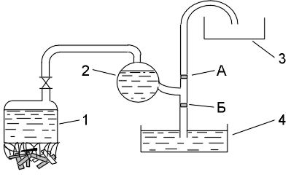
Рабочий механизм усложнился - появились баки и краны, давшие возможность управлять уже самим рабочим органом. Рабочий механизм развивается и дальше, при неизменной схеме работы остальных частей, появляются элементы автоматического действия (клапаны) и новый принцип обработки изделия - воды (всасывание вместо нагнетания).

Рис. 1. Паровая водоподъемная машина Т. Сэвери.
1 - котел, 2 - бак с водой, 3 - приемная емкость, 4 - источник воды; А, Б - клапаны.

В 1698 году английский инженер Т.Сэвери получил патент на паровую водоподъемную машину (откачка воды из шахт), в которой, в отличие от машины Уорчестера, в водоподъемной трубе были установлены клапаны (рис. 1). Вентиль на паровом котле открывался, пар вытеснял воздух из 2, при этом клапан А открывался (клапан Б закрыт) и вода попадала в 3. Потом 2 охлаждался водой, в нем резко падало давление, образовывался вакуум, подсасывалась вода из 4 через клапан Б (А закрыт) и цикл повторялся. Модель машины с успехом демонстрировалась Королевскому обществу.
В 1705 году был выдан патент кузнецу и железоторговцу Т.Ньюкомену на водоподъемную машину, в которой впервые использовались цилиндры с поршнем (рис. 2).
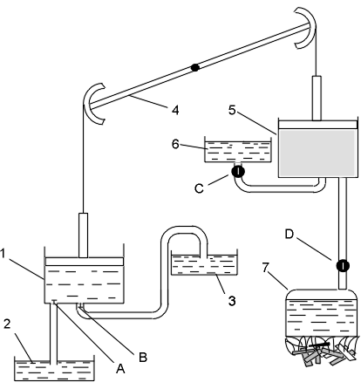
Рис. 2. Паровая машина Ньюкомена.
1 - насос, 2 - источник воды, 3 - емкость, 4 - коромысло, 5 - рабочий цилиндр, 6 - емкость с водой, 7 - котел; A,B, - клапаны, C,D - краны.

Поршень насоса 1 под действием собственного веса опускался вниз, вода из цилиндра вытеснялась в емкость 3 (В открыт, А закрыт). В это время рабочий цилиндр 5 был заполнен паром, поступившим из парового котла 7 (D открыт, С закрыт). Коромысло 4 наклонялось влево, толкало поршень насоса 1. Затем рабочий цилиндр охлаждался водой снаружи (после усовершенствования впрыскивал воду в цилиндр) пар в 5 конденсировался и давление падало ниже атмосферного. Впрыск воды из емкости 6, открывал кран С. В 5 образовывался вакуум и поршень под действием атмосферного давления опускался вниз, коромысло 4 поворачивалось вправо, поршень насоса 1 поднимался, клапан А открывался, цилиндр насоса заполнялся водой из 2. Цикл повторялся. Машина поэтому называлась атмосферной.
Уже к 1770 году на севере Англии работало около 100 машин, а к 1780 году на Корнуэльских оловянных рудниках (юго-запад Англии) работало не менее 70 машин.
При работе машины требовалось открывать и закрывать краны, подающие в цилиндр то пар (D), то воду (С). Один из мальчиков, приставленных к такой машине, Гемфри Поттер, открыл эпоху автоматических машин: он связал краны с коромыслом веревкой и они стали сами открываться и закрываться...
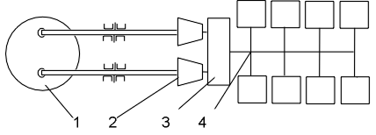
Вытеснение человека из техники продолжалось и далее.

Рис. 3. Универсальная паровая машина Ползунова.
1 - двухцилиндровый двигатель, 2 - воздуходувные меха, 3 - аккумулятор давления, 4 - сжатый воздух, поступающий в плавильные печи по трубам.

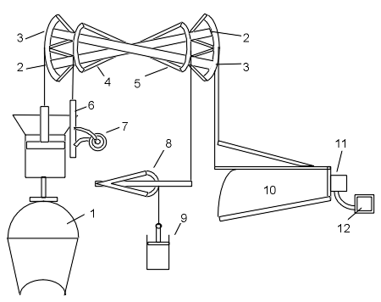
В 1763 году И.И. Ползунов, после знакомства с работами Сэвери и Ньюкомена, разработал проект первой в мире универсальной паровой машины, мощность 1,8 л.с. (рис. 3). В отличие от машины Ньюкомена, которая не могла непрерывно производить работу и использовалась поэтому для привода орудий прерывного действия (например, водооткачивающих насосов), машина Ползунова могла производить работу непрерывно, то есть была спроектирована как универсальная. Им были применены два цилиндра (би-система), поршни которых поочередно передавали работу на общий вал. Впервые выдвинутый Ползуновым принцип сложения работы нескольких цилиндров на одном валу нашел в дальнейшем широкое применение (в том числе в ДВС). Ползунов также разработал специальное автоматическое устройство, производящее распределение пара и воды (позиции 6,7 на рис. 4).

Рис. 4. Схема воздуходувной установки Ползунова.
1 - цилиндр, 2 - 3 - балансиры, 4 - 5 - малые полубалансиры, 6 - 7 - пароводораспределительный механизм, 8 - полубалансир, 9 - насос, 10 - воздухонагнетательные меха, 11 - коллектор, 12 - аккумулятор.

Джеймс Уатт открыл мастерскую по ремонту различных приборов, изучал свойства воды и водяного пара, определил опытным путем зависимость между давлением и температурой насыщенного водяного пара. В 1764 году ему принесли для ремонта модель машины Ньюкомена. Внимательно изучив машину, он правильно определил большой ее недостаток: из-за впрыскивания воды для конденсации пара цилиндр машины сильно охлаждался, а при подаче в него пара его необходимо было снова нагревать (большой расход тепла и топлива). Уатт сделал два важных усовершенствования:
- конденсатор пара 5 (пар конденсировался не в цилиндре, а в конденсаторе),
- паровая рубашка 2 вокруг цилиндра (рис. 5).
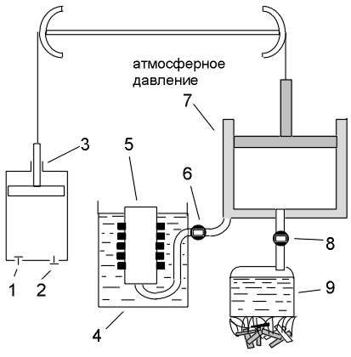
Это существенно повысило КПД машины.
Рис. 5. Схема машины Д.Уатта.
1, 2, 6, 8 - клапаны, 3 - насос, 4 - емкость с водой, 5 - конденсатор пара, 7 - паровая рубашка, 9 - котел.

Насосная паровая машина Уатта оказалась такой удачной, что если в 1778 году на Корнуэльском руднике было 70 машин Ньюкомена, то к 1790 году все они, кроме одной, были заменены машинами Уатта (пат. 1769 года).
Область применения паровых машин расширялась, большие заказы поступали со стороны развивающейся текстильной промышленности, требовались универсальные двигатели для привода вращающихся станков.
Патент на универсальный паровой двигатель Уатт получил в 1781 году. Он разработал и создал паровую машину с цилиндрами двойного действия, разработал центробежный регулятор и индикатор. Начал применяться давно известный кривошипно-шатунный механизм.
Через 20 лет усовершенствований Уатт избавился от холостого хода: закрыл цилиндр крышкой с сальником, теперь можно было подавать пар поочередно по обе стороны поршня - появилась машина непрерывного действия. В паровую рубашку подавался отработанный пар, создавалась теплозащитная оболочка. В конденсаторе пар отдавал тепло холодной воде, которая поступала в котел. Для управления подачей пара Уатт изобрел золотник, заменивший систему кранов: он перемещался поршнем машины посредством специальных тяг. Центробежный регулятор был необходим для перемещения заслонки в паропроводе, это нужно для поддержания постоянной скорости машины (несмотря на изменение нагрузки и давление пара в котле).

Машины с паровыми двигателями (паромобили)
Продолжая дело своих предшественников, русские изобретатели поставили перед собой задачу соединения колесной тележки с механическим двигателем, то есть создание самодвижущегося экипажа для безрельсовой дороги. Так, на основе разработок паровых двигателей И.И.Ползунова, П.К.Фролова, Е.А. и М.Е.Черепановых в 1830 г. русский лафетный мастер К. Янкевич со своими двумя товарищами-механиками вплотную подошел к созданию колесного самоходного экипажа с паровым двигателем.
“Быстрокат”, так было названо это изобретение, должен был развивать скорость до 30 верст в час, иметь способность быстрого торможения, ускорения и замедления хода. Принципиальной особенностью быстроката являлся паровой котел, состоявший из 120 трубок и использовавший в качестве топлива древесный уголь (по замыслам изобретателей - сосновый). Предполагалось, что эта машина может быть использована как на летнем (колесном), так и на зимнем (с полозьями) ходах. В конструкции быстроката были предусмотрены также места для пассажиров и водителя, расположенные в крытой повозке, отапливаемой посредством системы тепловых трубок.
Конструктивная особенность быстроката Янкевича заключалась еще и в оригинальном оформлении связи между корпусом повозки и ее задней осью. Изобретатель отошел от общепринятого способа расположения оси под корпусом: он пропустил ось непосредственно через корпус, что сместило центр тяжести повозки и существенно повысило ее устойчивость против опрокидывания.
Исследования в области развития парового двигателя проводились и в более поздний период, направлены они были главным образом на применение паровых котлов в транспорте, предназначенном для перевозки грузов. В монографии, изданной в Санкт-Петербурге в 1898 г. “О применении автомобилей в перевозке пассажиров и тяжестей”, говорится о том, что первые опыты использования паромобилей для перевозки грузов имели место в России еще в 1872 г., когда в Стрельце под Петербургом испытывался “сухопутный пароход”, доставленный из Шотландии. 16 (28) июля 1872 г. государственными органами была выдана первая лицензия петербургским механикам Орловскому и Кемпте на перевозку тяжестей посредством паромобиля, что подтверждается документом, хранящимся в Центральном государственном историческом архиве.
Однако работы русских техников по созданию колесного самохода с механическим двигателем показали, что громоздкие и тяжелые паровые установки не позволяют получить компактную и простую машину. По-прежнему стояла задача создания легкого и мощного двигателя, который в конце XIX века стал необходим не только колесному транспорту, но и зарождавшемуся самолетостроению.

Паросиловая станция. Раньше всего (в конце XVIII века) были созданы паровые поршневые двигатели (паровые машины). Спустя примерно 100 лет появились паровые турбины. Как показывает название, работа этих двигателей производится посредством пара. В огромном большинстве случаев — это водяной пар, но возможны машины, работающие с парами других веществ (например, ртути). Паровые турбины ставятся на мощных электрических станциях и на больших кораблях. Поршневые двигатели в настоящее время находят применение только в железнодорожном и водном транспорте (паровозы и пароходы).
Для работы парового двигателя необходим ряд вспомогательных машин и устройств. Все это хозяйство вместе носит название паросиловой станции. На паросиловой станции все время циркулирует одна и та же вода.
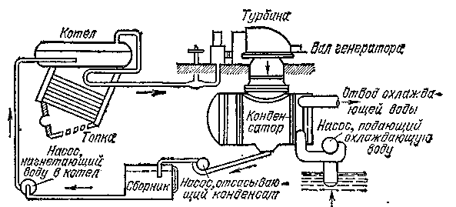
Схема оборудования паросиловой станции

Она превращается в пар в котле, пар производит работу в турбине (или в поршневой машине) и снова превращается в воду в барабане, охлаждаемом проточной водой (конденсатор). Из конденсатора получившаяся вода посредством насоса через сборный, бак (сборник) снова направляется в котел. Итак, круговорот воды происходит по следующей схеме:
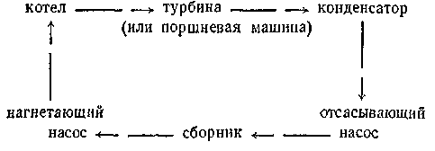
В этой схеме паровой котел является нагревателем, а конденсатор — холодильником. Так как в установке циркулирует практически одна и та же вода (утечка пара невелика и добавлять воды почти не приходится), то в котле почти не получается накипи, т. е. осаждения растворенных в воде солей. Это важно, так как накипь плохо проводит тепло и уменьшает коэффициент полезного действия котла. В случае появления накипи на стенках котла ее удаляют. В следующих параграфах мы рассмотрим части паросиловой станции по отдельности.

Паровой котел. Он состоит из топки и собственно котла. Уголь или дрова сжигаются в топке на колосниковых решетках. Жидкое топливо сжигается в распыленном состоянии; распыление обычно производится с помощью пара в форсунках. Пар или сжатый воздух, вырываясь из узкого отверстия в трубке, засасывает жидкое топливо и разбрызгивает его.

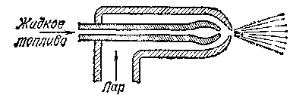

Схема устройства форсунки
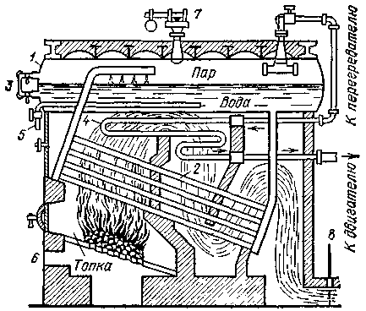
Котел состоит из барабана и труб, через стенки которых теплота от горячих топочных газов передается воде. Иногда вода находится снаружи труб, а по трубам идут топочные газы (огнетрубный котел, дымогарные трубы). Иногда, наоборот, вода находится внутри труб, а горячие газы омывают их (водотрубный котел). Во многих паровых котлах пар подвергается перегреванию в особых
Схема устройства водотрубного котла: 1 — барабан котла, 2 — водотрубная часть, 3 — водомерное стекло, 4 — перегреватель, 5 — труба для подачи воды в котел, 6 — поддувало, 7 — предохранительный клапан, 8 — заслонка в борове

змеевиках, омываемых горячими газами. При этом он из насыщенного делается ненасыщенным. Этим достигается уменьшение конденсации пара (на стенках паропроводов и в турбине) и повышается КПД станции.
На котле имеются манометр для наблюдения за давлением пара и предохранительный клапан, выпускающий пар в случае, если давление его превысит допустимую величину. На днище барабана имеются приспособления для наблюдения за уровнем воды в котле (водомерное стекло). Если уровень воды опустится настолько, что пламя будет нагревать стенки котла в тех местах, где они не соприкасаются с водой, то возможен взрыв котла.
Энергия горячих топочных газов передается воде в котле не целиком. Часть ее рассеивается в котельной, часть уносится с газами в дымовую трубу. Кроме того, значительную потерю может дать неполное сгорание топлива. Признаком этого является черный дым из труб станции. Черный цвет придается дыму крупинками несгоревшего угля.

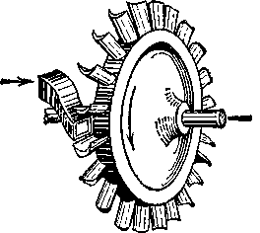
Паровая турбина. Из котла пар по паропроводу поступает в турбину или в поршневую машину. Рассмотрим сначала турбину (а). Турбина состоит из стального цилиндра, внутри которого находится вал ее с укрепленными на нем рабочими колесами. На рабочих колесах находятся особые изогнутые лопатки (б и с), где изображено одно из рабочих колес с соплом). Между рабочими колесами помещаются сопла или направляющие лопатки. Пар, вырываясь из промежутков между направляющими лопатками, попадает на лопатки рабочего колеса. Рабочее колесо при этом вращается, производя работу. Причиной вращения колеса в паровой турбине является реакция струи пара. Внутри турбины пар расширяется и охлаждается. Входя в турбину по узкому паропроводу, он выходит из нее по очень широкой трубе (а). Отметим, что турбина может вращаться только в одном направлении и скорость вращения ее не может меняться в широких пределах. Это затрудняет применение паровых турбин на транспорте, но очень удобно для вращения электрических генераторов.
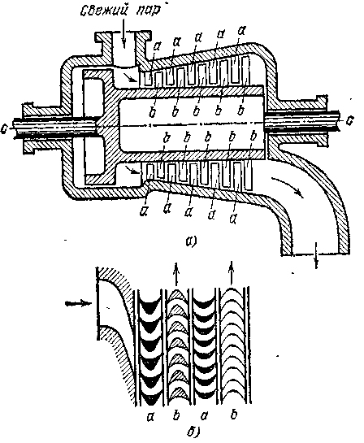
а) Схема устройства паровой турбины,
Лопатки на рабочем колесе паровой турбины
б) Расположение на валу ее турбины лопаток: а — направляющих, b — рабочих

Весьма важной для электрических станций является возможность строить турбины на громадные мощности (до 1 000 000 кВт и более), значительно превышающие максимальные мощности других типов тепловых двигателей. Это обусловлено равномерностью вращения вала турбины. При работе турбины отсутствуют толчки, которые получаются в поршневых машинах при движении поршня взад и вперед.

Поршневая паровая машина. Основы конструкции поршневой паровой машины, изобретенной в конце XVIII века, в основном сохранились до наших дней. В свое время паровая машина дала технике, до того почти не знавшей машин-двигателей, новое мощное средство развития. В настоящее время она частично вытеснена другими типами двигателей. Однако у нее есть свои достоинства, заставляющие иногда предпочесть ее турбине. Это — простота обращения с ней, возможность менять скорость и давать задний ход.
Устройство паровой машины показано на рисунке. Основная ее часть — чугунный цилиндр 1, в котором ходит поршень 2. Рядом с цилиндром расположен парораспределительный механизм. Он состоит из золотниковой коробки, имеющей сообщение с паровым котлом. Кроме котла, коробка посредством отверстия 3 сообщается с конденсатором (в паровозах чаще всего просто через дымовую трубу — с атмосферой) и с цилиндром посредством двух окон 4 и 5. В коробке находится золотник 6, движимый специальным механизмом посредством тяги 7 так, что, когда поршень движется направо (рис. а), левая часть цилиндра через окно 4 сообщается с паровым котлом, а правая — через окно 5 с атмосферой. Свежий пар входит в цилиндр слева, а отработанный пар из правой части цилиндра уходит в атмосферу. Затем, когда поршень движется налево (рис. б), золотник передвигается так, что свежий пар входит в правую часть цилиндра, а отработанный пар из левой части уходит в атмосферу. Пар подается в цилиндр не во все время хода поршня, а только в начале его. После этого благодаря особой форме золотника пар отсекается (перестает подаваться в цилиндр) и работа производится расширяющимся и охлаждающимся паром. Отсечка пара дает большую экономию энергии. На паровозах обычно установлены два цилиндра (иногда больше). Пар поступает сначала в один цилиндр, а затем во второй. Так как пар в первом цилиндре расширяется, то диаметр второго цилиндра значительно больше первого. На паровозах, как правило, ставятся огнетрубные котлы; имеется пароперегреватель.
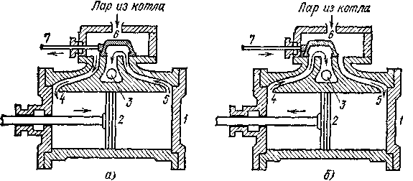
Устройство цилиндра и золотниковой коробки паровой машины а) Пар входит в цилиндр слева б) Пар входит в цилиндр справа

В конце IX и начале XX века строили паровозы, выпускающие пар в атмосферу. Впоследствии на паровозах ставили конденсаторы, и пар в них циркулировал так же, как и в паросиловой станции.

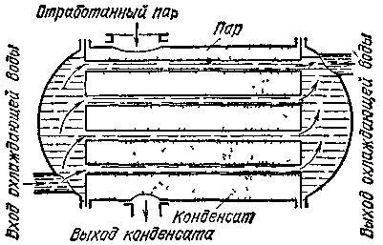
Конденсатор. Как было указано ранее, после турбины или поршневой машины пар поступает в конденсатор, играющий роль холодильника. В конденсаторе пары должны превратиться в воду. Но пар конденсируется в воду только в том случае, если отводится выделяющаяся при конденсации теплота

Схема поверхностного конденсатора

испарения. Это делают при помощи холодной воды. Например, конденсатор может быть устроен в виде барабана, внутри которого расположены трубы с проточной холодной водой.
Отработанный пар проходит мимо труб, по которым протекает холодная вода. Пар конденсируется. Получившийся конденсат отсасывается от конденсатора по трубе, показанной снизу. В конденсаторах давление пара обычно значительно ниже атмосферного (0,02—0,03 атм). Воду, получившуюся из пара (конденсат), и воздух, проникший вместе с ней, откачивают из конденсатора особым насосом.

Применение паровых турбин в наши дни
В наши дни паровые машины широко применяются на паровозах и в отдельных промышленных установках. Однако на крупнейших фабриках энергии - на тепловых электрических станциях, мощность которых составляет многие тысячи киловатт, - в качестве двигателей применяются не поршневые паровые машины, а паровые турбины.
В паровой турбине используется энергия струи пара, который действует не на поршень, заставляя его двигаться взад и вперед, а на лопатки, вращающие вал двигателя.
Вырываясь с огромной скоростью, достигающей скорости распространения звука (свыше 300 метров в секунду), струя пара проходит между чередующимися рядами вращающихся и неподвижных лопаток такой турбины. Подвижные лопатки укреплены на дисках, насажанных на вал турбины.
Обтекание лопаток стремительной струей пара заставляет вращаться диск и соответственно вал турбины.
Неподвижные лопатки, укрепленные на кожухе турбины, направляют струю пара от одного ряда подвижных дисковых лопаток к другому. Таким образом, пар, проходя через турбину, отдает свою энергию на вращение вала турбины. В современных паровых турбинах, совершая много тысяч оборотов в минуту, вал вращается с исключительной плавностью. Этого не может обеспечить никакая обычная паровая машина, в которой возвратно-поступательное движение поршней преобразуется во вращение маховика.
Изобретение паровой турбины явилось событием исключительной важности. Оно дало новое, чрезвычайно плодотворное направление развитию техники использования пара.
И действительно, если требовалось увеличить мощность паровой машины, увеличивали ее размеры.
В некоторых случаях паровые машины достигали непомерной величины. А паровая турбина той же мощности была во много раз меньше.
Быстроходность паровой турбины позволяла сочетать ее с электрическими генераторами, которые при высоких скоростях вращения можно было строить относительно не больших размеров.
Идея создания паровой турбины увлекла многих русских изобретателей.
На Алтае, явившемся колыбелью ползуновского парового двигателя, на Сузунском заводе в начале прошлого века работал замечательный «огневых дел» мастер Поликарп Михайлович Залесов.
На протяжении ряда лет он, занимаясь паровыми машинами и исследуя работу пара, пришел к мысли построить паровой двигатель иного типа.
С 1806 по 1813 год Залесов соорудил не одну модель паровой турбины на заводе, где он работал.
Материалы, хранящиеся в алтайских архивах, убедительно подтверждают успех талантливого русского мастера, имя которого, как и десятки имен других талантливейших русских изобретателей, было длительное время предано забвению.
Строителем турбин был и другой изобретатель, Павел Дмитриевич Кузьминский (1849 - 1900).
Работая в области судостроения и воздухоплавания, П. Д. Кузьминский пришел к выводу о нецелесообразности использования паровой машины поршневого типа в качестве судового двигателя.
Он писал: «Существующий тип паровых машин, при которых нет возможности получать такие огромные скорости вращения движителя... должен отойти... На место него явится тип быстро вращающихся турбинных двигателей».
В начале девяностых годов Кузьминский построил и опробовал судовую паровую турбину своей конструкции.
Она имела исключительно малый удельный вес - всего лишь 15 килограммов на лошадиную силу мощности.
Кузьминский прекрасно понимал всю трудность технического творчества в условиях, когда отечественные открытия предавались забвению.
С волнением писал он о новых временах, которые должны наступить, о временах «...когда открытия и изобретения русского творческого ума и настойчивого труда» будут находить достойное применение.
Основные задачи турбостроении в раннем периоде развития этой техники успешно решали шведский инженер Лаваль и английский изобретатель Парсонс; с их именами связывается создание паровой турбины.

Список использованной литературы:

1. Куприн Е., Рубец А. Российскому автомобильному транспорту - 100 лет // Автомобильный транспорт. 1996. № 10.
2. Гордиенко М.П., Смирнов Л.М. От повозки до автомобиля. Алма-Ата 1990
3. Мелещенко Ю. С. Техника и закономерности ее развития. Лениздат, 1970г.
4. Волков Г. Н. Истоки и горизонты прогресса. М.: Политиздат 1976 г.
5. http://www.trizminsk.org/e/21101200.htm#236

Министерство образования Российской Федерации

Новгородский государственный университет

Кафедра «Радиосистем»

Развитие паровой техники.

Реферат по дисциплине

«История науки и техники»

Преподаватель:
Сочилин А.В.
“18“ октября 2004 г.

Студент Гр. 3011
Волков А. П.
“18“ октября 2004 г.

Содержание реферата:

- Возникновение и развитие паровой машины: ……………………………1
А) Паровая водоподъёмная машина Т. Сэвери …………………………. –

Б) Паровая машина Ньюкомена ………………………………………….. 2
В) Универсальная паровая машина Ползунова …………………………. 3
Г) Паровая машина Д. Уатта ………………………………………………4
- Машины с паровым двигателем (паромобили) …………………………. 5
- Паросиловая станция и её составные части: ……………………………. 6

А) Паровой котел …………………………………………………………. 7
Б) Паровая турбина ……………………………………………………….. 8
В) Поршневая паровая машина ………………………………………….. 9
Г) Конденсатор …………………………………………………………… 10
- Применение паровых турбин в наши дни ………………………………. –
- Список использованной литературы ……………………………………. 12

